PHYSIQUE I
Aucune connaissance préalable sur le frottement solide n'est nécessaire ; la première partie du sujet donne les lois utiles et permet au candidat de les mettre en application sur un exemple simple.
Partie I - Glissement et frottement solide
Soit un solide $S_{1}$ en contact au point $I$ avec un solide $S_{0}$; la vitesse de glissement de $S_{1}$ par rapport à $S_{0}$ en $I$ est définie par ${\vec{v}}_{g}(I)=\vec{v}\left(I∈S_{1}/R\right)−\vec{v}\left(I∈S_{0}/R\right)$ où $\vec{v}\left(I∈S_{i}/R\right)$ désigne la vitesse du point $I$ lié au solide $S_{i}$ par rapport au référentiel $R$.
On attribue à Charles-Augustin Coulomb (1736-1806) les lois phénoménologiques du frottement de glissement que l'on peut énoncer sous la forme simplifiée $^{1}$ suivante :
- On suppose que l'un au moins des deux solides possède un plan $Π$ tangent en $I$; la force $\vec{R}$ exercée par $S_{0}$ sur $S_{1}$ peut s'exprimer sous la forme $\vec{R}=R_{n}\vec{n}+R_{t^{t}}\vec{t}$ où les vecteurs unitaires $\vec{n}$ et $\vec{t}$ sont respectivement
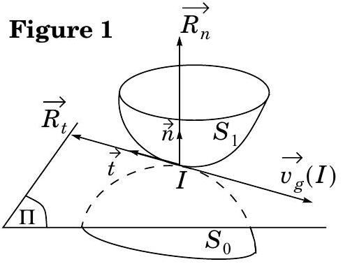
normal et tangent à $Π$.
- En l'absence de glissement, c'est-à-dire si ${\vec{v}}_{g}(I)=\vec{0}$, les composantes normale et tangentielle de la force de contact sont telles que $\left|R_{t}\right|≤f_{s}\left|R_{n}\right|$, où $f_{s}$ est un coefficient positif appelé coefficient de frottement de glissement statique.
- En cas de glissement, les composantes normale et tangentielle de la force de contact sont telles que
$$R_{t^{t}}\vec{t}=−f_{d}\left|R_{n}\right|\frac{{\vec{v}}_{g}(I)}{\left\|{\vec{v}}_{g}(I)\right\|},$$
où $f_{d}$ est un coefficient posirif tel que $f_{d}<f_{s}$, appelé coefficient de frottement de glissement dynamique.
- On ne tiendra pas compte de l'existence éventuelle d'un moment en $I$ des efforts exercés par $S_{0}$ sur $S_{1}$.
Filière TSI
I.A - Quelques considérations générales sur l'énoncé des lois de Coulomb
I.A.1) Quelle est la dimension physique des coefficients $f_{s}$ ou $f_{d}$ ?
I.A.2)
a) Rappeler, en précisant clairement les notations introduites, la loi de composition des vitesses lors du changement de référentiel de $R$ à $R^{′}$.
b) Dans la notation de la vitesse de glissement, pourquoi n'indique-t-on pas le référentiel $R$ ?
I.A.3)
a) Pourquoi la vitesse de glissement est-elle parallèle au plan $Π$ ?
b) Si $\vec{n}$ est orienté de $S_{0}$ vers $S_{1}$, quel est le signe de la composante normale $R_{n}$ ? Justifier.
I.B - Mouvements sur un plan incliné
$S_{0}$ est un plan incliné d'un angle $α$ par rapport à l'horizontale, fixe dans le référentiel terrestre $R$, considéré comme galiléen. On désigne par $\vec{g}$ le champ de pesanteur.
I.B.1) $S_{1}$ est un pavé de masse $m$ susceptible de glisser sur $S_{0}$. On n'envisagera pas l'éventualité d'un basculement.
a) $S_{1}$ étant initialement immobile, déterminer la condition sur $f_{s}$ pour qu'il se mette en mouvement.
b) Déterminer alors le mouvement ultérieur.
Partie II - Étude d'un fil sur un arbre cylindrique
II.A - Équilibre d'un fil sur un arbre cylindrique fixe
Un fil de masse négligeable, sans raideur, est enroulé d'un angle $α$ sur un arbre cylindrique de rayon $a$. Le contact arbre-fil est caractérisé par un coefficient de frottement $f$ valant $f_{d}$ s'il y a glissement ou $f_{s}$ s'il n'y a pas glissement. On exerce une force ${\vec{F}}_{A}$ de norme $F_{A}$ sur l'extrémité $A$ du fil, et on cherche la valeur minimale de la norme $F_{B}$ de la force ${\vec{F}}_{B}$ à appliquer sur l'autre extrémité $B$ du fil pour qu'il soit en équilibre.
II.A.1) On repère un point courant $M$ du tronçon de fil en contact avec l'arbre par l'angle $θ∈[0,α].\vec{t}(θ)$ désigne le vecteur unitaire tangent au fil dans le sens des $θ$ croissants ; $\vec{n}(θ)$ désigne le vecteur unitaire normal au fil orienté de l'arbre vers l'extérieur. Exprimer le vecteur $\vec{t}(θ+dθ)$ sur la base $(\vec{t}(θ),\vec{n}(θ))$, en se limitant au premier ordre de $dθ$.
II.A.2) On modélise les efforts qu'exerce le tronçon de fil $[\underset{⃗}{θ},α]$ sur le tronçon de fil $[0,θ]$ par une force $\vec{T}(θ)=T(θ)\vec{t}(θ)$, appelée ten-
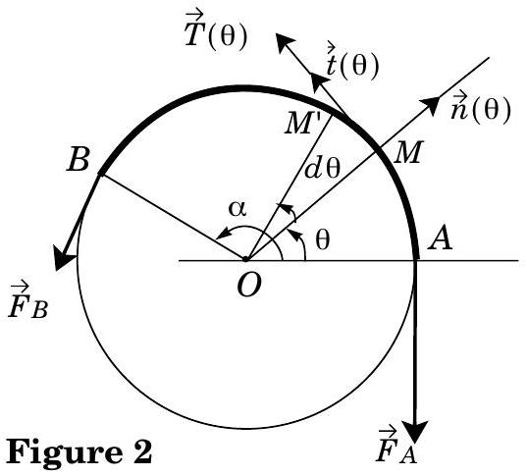
sion du fil en $M$. On raisonne sur un tronçon de fil $MM^{′}$ compris entre $θ$ et $θ+dθ$. Ce tronçon est soumis aux forces exercées par les tronçons $AM$ et $M^{′}B$, ainsi qu'à la force de contact $d\vec{R}$ que lui exerce l'arbre. Écrire une condition nécessaire d'équilibre de $MM^{′}$ reliant $\vec{T}(θ),\vec{T}(θ+dθ)$ et $d\vec{R}$.
II.A.3) Pour $dθ$ suffisamment petit, on peut utiliser le modèle du contact ponctuel entre deux solides tel qu'il est donné par les lois de Coulomb et écrire $d\vec{R}=dR_{t}\vec{t}(θ)+dR_{n}\vec{n}(θ)$ où $dR_{t}$ est la composante tangentielle (force de frottement de glissement) et $dR_{n}$ est la composante normale de la force exercée par l'arbre sur $MM^{′}$. En exprimant également $\vec{T}(θ)$ et $\vec{T}(θ+dθ)$ sur la base $\vec{t}(θ),\vec{n}(θ)$ établir deux équations scalaires reliant $T(θ),dT(θ),dR_{t}$ et $dR_{n}$.
II.A.4) À la limite du glissement, on a une relation de la forme $dR_{t}=(±)f_{s}dR_{n}$. Dans la situation envisagée, quels sont les signes de $dR_{t}$ et de $dR_{n}$ ? En déduire le signe correct dans la relation précédente.
II.A.5) En déduire que la tension $T(θ)$ est régie par l'équation différentielle
$$\frac{dT(θ)}{dθ}+f_{s}T(θ)=0.$$
II.A.6) Intégrer cette équation différentielle et en déduire la relation entre $F_{A},F_{B},f_{s}$ et $α$.
II.A.7) Application numérique : Pour une corde sur un arbre métallique, on a $f_{s}=0,6$.
- Calculer $F_{B}/F_{A}$ pour $α=π$.
- Un matelot peut exercer confortablement une force de 100 N ; peut-il choisir $α$ lui permettant de résister à une force de ${10}^{4} N$ exercée par le bateau sur le premier brin de la corde?
- Dans la disposition précédente, quelle force devrait-il exercer pour tenter de faire glisser la corde afin de tirer le bateau vers lui?
II.B - Équilibre d'un fil sur un arbre cylindrique en rotation
Le fil est placé sur un arbre cylindrique comme dans la situation précédente (représentée sur la figure 2), mais l'arbre est cette fois en rotation, dans le référentiel $R$, à la vitesse angulaire $Ω=Ω\vec{u}$ où $\vec{u}$ est un vecteur unitaire normal au plan de figure. La base $\vec{n},\vec{t},\vec{u}$ est orthonormée directe, ce qui définit le sens de $\vec{u}$.
II.B.1) Lorsque le fil est immobile dans $R$ sur cet arbre en rotation, indiquer le sens de la vitesse de glissement du fil par rapport à l'arbre :
- si $Ω>0$;
- si $Ω<0$.
II.B.2) Que devient, pour $Ω>0$, l'équation différentielle régissant la tension $T(θ)$ ?
II.B.3) Application numérique : pour une corde sur un arbre métallique, on a $f_{d}=0,5$.
- Calculer $F_{B}/F_{A}$ pour $α=π$
- Pour quelle valeur minimale $α_{0}$ de $α$ un matelot exerçant une force de 100 N peut-il résister à une force de ${10}^{4} N$ exercée par le bateau sur le premier brin de la corde?
- Pour $α=α_{0}$, quelle force devrait-il exercer pour que la corde se déplace dans le sens de $\vec{t}$ ?
- Conclure.
Partie III - Moteur électrique à courant continu
III.A - Modélisation d'un moteur à courant continu
Le modèle électrique du moteur est une association en série d'un résistor de résistance $R$ et d'une source idéale de tension de force électromotrice $e=−ΦΩ$, où $Φ$ est une constante positive, et $Ω$ la vitesse angulaire du rotor (élément tournant du moteur). Lorsqu'il est parcouru par un courant électrique d'intensité $i$, le rotor se met en mouvement sous
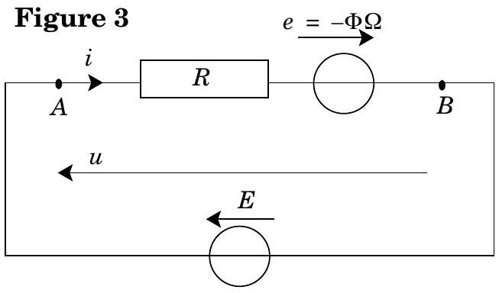
l'effet d'efforts d'origine électromagnétique de moment $M=Φi$. Ce rotor est soumis à des frottements dont le moment peut être modélisé par une loi de la forme $M^{′}=−εM_{0}−γΩ$, où $γ$ et $M_{0}$ sont des constantes positives, et $ε$ représente le signe de la vitesse angulaire $Ω$ lorsque celle-ci est non nulle. Lorsque la
vitesse angulaire $Ω$ est nulle, $ε$ est indéfini et compris entre -1 et +1 . Le moment d'inertie du rotor est noté $J$.
III.A.1)
a) Justifier par une étude dimensionnelle la cohérence des expressions du moment $M$ et de la force électromotrice $e$.
b) Justifier par une étude énergétique la présence du signe - dans l'expression de la force électromotrice.
III.A.2)
a) Le moteur étant initialement au repos, il est alimenté à l'instant $t=0$ par une source idéale de tension de force électromotrice $E$ constante. Déterminer la condition sur $E$ pour que le moteur se mette en rotation avec une vitesse angulaire positive.
b) Cette condition étant satisfaite, déterminer l'évolution au cours du temps de la vitesse angulaire de rotation du moteur à vide.
c) Exprimer la puissance fournie par la source de tension en régime établi. Sous quelles formes cette puissance est-elle convertie?
III.B - Principe physique d'un moteur à courant continu
Le rotor du moteur est constitué de $N$ spires rectangulaires (de côtés 2 a et b) tournant autour d'un axe $Δ$ coïncidant avec l'axe $Oz$, passant par leur centre $O$ et parallèle aux côtés $CD$ et $C^{′}D^{′}$. Il est plongé dans un champ magnétique $\vec{B}$. Le champ $\vec{B}$ est négligeable sur les brins $DD^{′},AC$ et $A^{′}C^{′}$. Sur les brins $CD$ et $C^{′}D^{′}$, il est radial et de norme $B$ pratiquement constante.
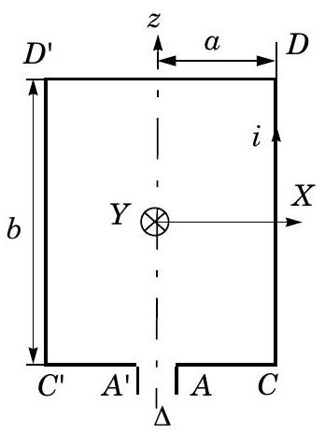
Figure 4 a
Vue de profil
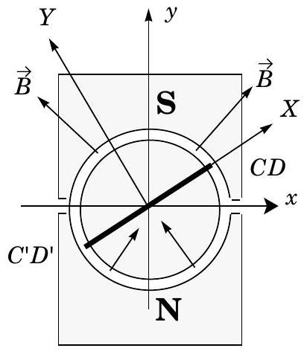
Figure 4 b
Vue de dessus
Dans le domaine caractérisé par $y<0$, ce qui est le cas du brin $C^{′}D^{′}$ dans la position représentée sur la figure $4 b,\vec{B}$ est radial entrant, tandis qu'il est radial sortant dans le domaine caractérisé par $y>0$, ce qui est le cas du brin $CD$ dans la position représentée sur la figure 4 b . Un point $M$ courant du brin $CD$ sera repéré par $\vec{OM}=a\vec{e_{X}}+z\vec{e_{z}}$ avec $z∈[−b/2,b/2]$. La forme des pièces polaires N et S de l'aimant et la présence d'un noyau de fer cylindrique d'axe $Oz$ permet d'obtenir un champ magnétique $\vec{B}$ pratiquement radial, au niveau des brins $CD$ et $C^{′}D^{′}$.
III.B.1) On se limite pour l'instant au cas de la figure 4 b .
a) Comparer les directions et les sens des champs $\vec{B}$ en un point $M$ du tronçon $CD$ et en un point $M^{′}$ du tronçon $C^{′}D^{′}$.
b) Comparer les forces de Laplace ${\vec{F}}_{CD}$ et ${\vec{F}}_{C^{′}D^{′}}$ s'exerçant sur ces deux tronçons.
c) Montrer que le moment $U_{1}$ par rapport à l'axe $Δ$ des forces de Laplace s'exerçant sur la spire peut se mettre sous la forme $M_{1}=iΦ_{1}$; exprimer $Φ_{1}$; montrer que $Φ_{1}$ a les dimensions d'un flux magnétique.
III.B.2)
a) L'expression de $Φ_{1}$ dépend-elle de la position de la spire ? Que se passe-t-il si le brin $CD$ passe dans le domaine $y<0$ ?
b) Quelle serait la valeur moyenne de $M_{1}$ sur un tour si l'intensité $i$, comptée positivement dans le sens $CD$, était constante?
c) En fait, un commutateur permet d'avoir toujours une intensité de même signe dans le brin qui évolue dans la zone $y>0$. Quel est l'intérêt de cette commutation?
d) Dans la suite, on admettra que le moment des efforts de Laplace (qu'on désignera par le terme de couple moteur dans la suite), s'exerçant sur le rotor dans son ensemble peut s'écrire $M=Φi$, avec $Φ=NΦ_{1}$, quelle que soit la position du rotor. Justifier ce résultat et indiquer l'approximation qui doit être effectuée.
III.B.3)
a) La spire tournant à la vitesse angulaire $Ω$ autour de l'axe $Δ$, calculer la force électromotrice induite $e_{AA^{′}}$ dans le cas représenté sur la figure.
b) Mettre cette force électromotrice sous la forme
$$e_{AA^{′}}=−Φ_{2}Ω.\text{ Comparer }Φ_{1}\text{ et }Φ_{2}.$$
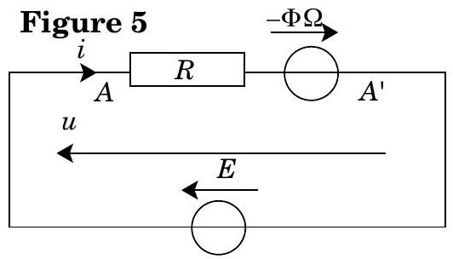
c) Justifier le schéma électrique de la figure 5 proposé pour le moteur alimenté par une source idéale de tension de force électromotrice $E$
Partie IV - Frottement d'un fil sur un arbre entraîné par un moteur
IV.A - Mesure du couple d'un moteur à courant continu
Un moteur à courant continu est décrit par les paramètres $Φ,R,γ$ et $M_{0}$ définis dans la partie précédente.
Pour mesurer son couple moteur, on utilise le dispositif représenté figure 6. Une roue de rayon $a$ est entraînée par le rotor à la vitesse angulaire $Ω$ constante. Un fil glisse sur cette poulie; on détermine la tension des brins droit et gauche du fil par la mesure des allongements $y_{1}$ et $y_{2}$ des deux ressorts, dont l'extrémité inférieure est reliée à un bâti dont on peut faire varier la distance par rapport à l'axe de la roue. $a=2 cm;k_{1}=6,8 N⋅{ m}^{−1};k_{2}=4,5 N⋅{ m}^{−1}$ IV.A.1) Exprimer en fonction de $y_{1},y_{2},a$ et des raideurs $k_{1}$ et $k_{2}$ des deux ressorts,
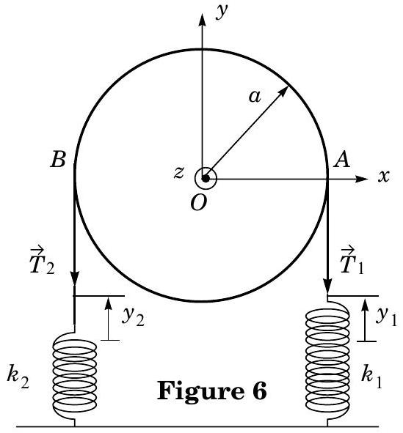
le moment $M$ " par rapport à l'axe $Oz$ des efforts de frottement exercés par le fil sur la poulie. On obtient expérimentalement les résultats suivants :
$n$ (tours/minute) | $$y_{1}( mm)$$ | $$y_{2}( mm)$$ | $$i( A)$$
1000 | 57 | 18 | 1,00
2000 | 55 | 17 | 1,00
3000 | 14 | 4 | 0,60
3000 | 33 | 10 | 0,80
3000 | 52 | 16 | 1,00
3000 | 70 | 22 | 1, 20
3000 | 89 | 28 | 1, 40
3000 | 107 | 34 | 1,60
3000 | 126 | 40 | 1, 80
3000 | 144 | 45 | 2, 00
4000 | 49 | 15 | 1,00
5000 | 46 | 14 | 1,00

IV.A.2) À partir des valeurs correspondant à une fréquence de rotation de 3000 tours/minute, déterminer la constante $Φ$.
IV.A.3) À partir des valeurs correspondant à une intensité de 1 A , déterminer la constante $γ$.
IV.A.4) À l'aide des résultats précédents, déterminer $M_{0}$.
IV.A.5)
a) À partir des valeurs correspondant à une fréquence de rotation de 1000 tours par minute, évaluer le coefficient de frottement dynamique $f_{d}$ du fil sur la poulie.
b) Retrouve-t-on le même coefficient de frottement pour une fréquence de rotation de 3000 tours par minute? Conclure.
IV.B - Détermination d'un point de fonctionnement
La roue de rayon $a$ est entraînée par le rotor à la vitesse angulaire $Ω$ constante. Le fil glisse sur cette poulie ; on impose la tension du brin droit en y suspendant une masse $m$. Le brin gauche est relié à un bâti fixe. Le fil et la masse $m$ sont immobiles dans $R$.
IV.B.1) Exprimer en fonction de $f_{d},m,g$ et $a$ le moment $M$ " par rapport à l'axe $Oz$ des efforts qu'exerce le fil sur la roue lorsque la vitesse angulaire $Ω$ est positive.
IV.B.2)
a) Pour $m=20 g, a=2 cm$, $g=9,81 m⋅{ s}^{−2}$, les caractéristiques $f_{d}$, $M_{0}, Φ$ et $γ$ étant celles qui ont été
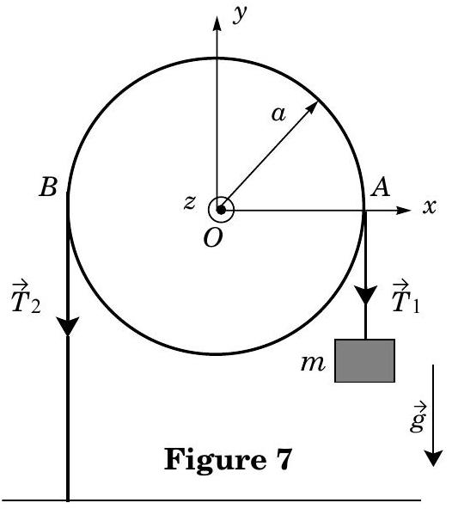
déterminées à la question précédente, déterminer la valeur numérique de $M$ " lorsque l'intensité est ajustée à la valeur de $i=0,8 A$.
b) En déduire la vitesse angulaire de rotation du moteur en régime permanent dans ces conditions.
c) La tension aux bornes du moteur est alors $E=5,0 V$. Déterminer la résistance $R$ du moteur.
d) Définir et calculer numériquement le rendement du moteur dans ces conditions.
IV.B.3) On laisse le fil et la masselotte $m$ dans la même configuration. On inverse les bornes de la source de tension, ce qui donne $E=−5,0 V$ en conservant les mêmes conventions algébriques. Quel est l'état du moteur (intensité et vitesse angulaire) en régime établi ?

